|  |  |
| --- | --- |
| CURSO DE SISTEMAS DE INFORMAÇÃO – TCC ACADÊMICO | |
| ( X ) PRÉ-PROJETO     (     ) PROJETO | ANO/SEMESTRE: 2021/2 |

O+: UMA APLICAÇÃO PARA GESTÃO DE

HEMOCENTROS E AGENDAMENTO DE DOAÇÕES DE SANGUE

Silvino Brigido de Souza

Prof.ª Luciana Pereira de Araújo Kohler – Orientadora

# Introdução

Atualmente no Brasil, uma das consequências da pandemia do COrona VIrus Disease (COVID) 19 é a queda na doação de sangue. Segundo o Instituto Nacional do Câncer (INCA) (2021) de 2019 para 2020 a queda de doações foi de 17%, já de 2019 a 2021, considerando até o mês de março de 2021 a queda foi ainda maior 27%. Já a taxa de doação de sangue voluntária atualmente, segundo o Ministério da Saúde, é de 1,6 %, número dentro do estipulado pela Organização Mundial da Saúde (OMS) (1). Contudo, este número ainda não é o ideal para o Brasil.

Segundo a Fiocruz (2021), a diminuição de doações na pandemia afeta a realização de cirurgias e procedimentos. Além de ser necessário que a taxa média de doações esteja sempre à frente das transfusões sanguíneas, já que manter um estoque de sangue e hemoderivados é necessário para manter a vida de muitos pacientes. Diante disso, os hemocentros encontram desafios para influenciar novos doadores para se dispor a doação de sangue, visto que a Constituição Federal de 1988, Art. 199 §4º proíbe a comercialização do sangue e hemoderivados. Sendo assim, é necessário encontrar formas para atrair novos doadores, bem como melhorar os processos estocagem de hemoderivados.

Diante deste cenário, este trabalho propõe o desenvolvimento de uma aplicação *web* para hemocentros, com o foco na gestão de estoques e agendamento de doações de sangue. Essa aplicação auxiliará na gestão dos estoques de sangue, além de permitir que o doador possa se cadastrar e realizar o agendamento da doação.

## OBJETIVOS

O objetivo deste trabalho é disponibilizar uma aplicação web para gestão de estoques de hemocentros e agendamento de doações de sangue.

Os objetivos específicos são:

1. desenvolver uma aplicação de fácil utilização seguindo boas práticas e padrões de usabilidade para web;
2. implantar o sistema para uso;
3. validar o sistema desenvolvido com um hemocentro aplicando técnicas de Interação Humano Computador.

# trabalhos correlatos

São apresentados três trabalhos com características semelhantes aos principais objetivos do estudo proposto. O primeiro é um aplicativo móvel para Agendamento de Doação de Sangue no Hemocentro Público de Alagoas (SOUZA JÚNIOR, 2020). O segundo é um sistema *web* para otimização do processo de coleta de sangue (LIRA, 2020). O terceiro é uma aplicação web para controle do processo de doação de sangue (SEVERO; SANTOS, 2018).

## DOE+: Um Aplicativo Móvel de Cunho Social para Agendamento de Doação de Sangue no Hemocentro Público de Alagoas

Souza Júnior (2020) descreve um aplicativo móvel para o agendamento de doação de sangue no Hemocentro Público de Alagoas (HEMOAL). Foi proposta uma aplicação móvel, que busca atrair mais doadores, despertar mais consciência da sociedade, cidadania e manutenção de um estoque satisfatório para atender a população geral.

O sistema permite ao usuário visualizar as atuais campanhas e ser notificado quando novas campanhas forem cadastradas pelo HEMOAL. Segundo Souza Júnior (2020), estas funcionalidades foram adicionadas a fim de privilegiar doadores que fizessem seus agendamentos através do aplicativo móvel.

A Figura 1, mostra as telas de agendamento do sistema com suas entradas (Figura 1 a) sendo: localização; data do agendamento; os respectivos horários disponíveis para agendamento. A Figura 1 (b) mostra os detalhes do agendamento realizado (dia, horário e local). Por sua vez, a Figura 1 (c) apresenta a opção de poder compartilhar as campanhas em redes sociais.

Figura - Telas com detalhes do agendamento e compartilhamento em redes sociais do aplicativo

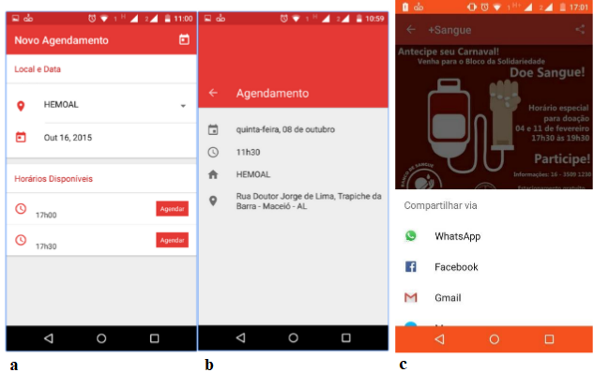

Fonte: Souza Júnior (2020)

Foi construído também um sistema web administrativo para o acesso dos funcionários do HEMOAL. Neste sistema, conforme a Figura 2 é possível visualizar informações com o número de agendamentos e doações realizadas, além de um gráfico com o número de downloads realizados do aplicativo.

Figura 2 – Tela do sistema web administrativo com os números atingidos

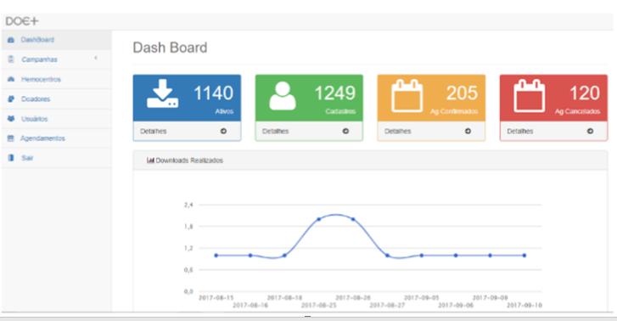

Fonte: Souza Júnior (2020)

Souza Júnior (2020) conclui que o principal objetivo de seu trabalho, que é “contribuir com a sociedade alagoana através da criação de um projeto que impactasse na vida do cidadão” foi alcançado. Segundo os dados das lojas de aplicativos o número de *downloads* do aplicativo DOE+ foi de 3.000, além de mais de 1.420 usuários ativos e 420 agendamentos. Além de um incremento de 47% na média semanal de doações no HEMOAL após a implantação do aplicativo, incentivando a primeira doação dos jovens.

Souza Junior (2020) também destaca que a solução desenvolvida possibilitou que o HEMOAL um hemocentro público, se tornasse referência em agendamento de doação via aplicativo móveis, pois comparado a outros hemocentros o agendamento era feito predominantemente via telefone, ou por simples formulários *online.*

## DOAR: SISTEMA WEB PARA OTIMIZAÇÃO DO PROCESSO DE COLETA DE SANGUE

O trabalho de Lira (2020) apresenta uma aplicação *web* que otimiza processos de coletas de sangue, por meio do gerenciamento de inventário de banco de sangue. O trabalho tem o objetivo de fidelizar doadores, buscando auxiliar a criação de campanhas de coleta e equilibrar a demanda por coleta e hemoderivados.

O sistema Doar de Lira (2020) foi desenvolvido para ser integrado com o Sistema de Gerenciamento em Serviços de Hemoterapia (Hemovida), um sistema legado desenvolvido no Departamento de Informática do Sistema Único de Saúde (DATASUS), para bancos de sangue que controlam todo o processo de doação de sangue.

O Doar busca os dados no Hemovida, a partir deles estabelece metas para coleta, escolhe doadores aptos, controla o estoque e estado de processamento do sangue. Lira (2020) destaca que o sistema legado Hemovida possui muitas limitações de interface, além de não possuir informações importantes referentes a dados de doadores e de doações.

O sistema Hemovida é dividido em dois módulos, sendo: gestão de inventários, que estabelece uma meta de coleta filtrada para cada tipo de sangue com o objetivo de manter os níveis de estoque; e gestão de doadores, que promove um contato entre os doadores e Hemocentro, considerando as restrições e tipo de sangue definidos numa pré-triagem.

O módulo de Gestão de Inventário define quais hemocomponentes serão produzidos, com base na meta de bolsas que serão coletadas por grupo sanguíneo. A meta de bolsas é calculada com base no valor ideal de cada hemocomponente e valor de estoque baseado nos dados do sistema Hemovida. Já o módulo de Gestão de Doadores, considera os dados estabelecidos na pré-triagem como: sexo, diferença entre doações, sexo e restrições. Para poder verificar a aptidão dos doadores, sendo assim caso o doador esteja apto, o sistema busca os contatos disponibilizados pelo sistema Hemovida. A Figura 3 ilustra a tela de agenda de doadores do sistema, com os principais componentes destacados. A, representa a lista de doadores agendados, com as principais informações como data e hora, de cada doação. Ao concluir o agendamento, o sistema solicitará informações adicionais e não permitirá mais de três doações por hora. Também contém a opção se a doação será por aféreses. Se caso o doador não compareça na data marcada, o sistema define a sua agenda como ausente. Destacado como B na figura tem-se a lista de doadores aptos, separados por grupo e fator sanguíneo. Todos os doadores listados já foram selecionados, seguindo os critérios do sistema Hemovida. O sistema verifica cada restrição e aprova a doação, ou não, adicionando a uma lista de aptos.

Figura – Tela de Agenda de doadores

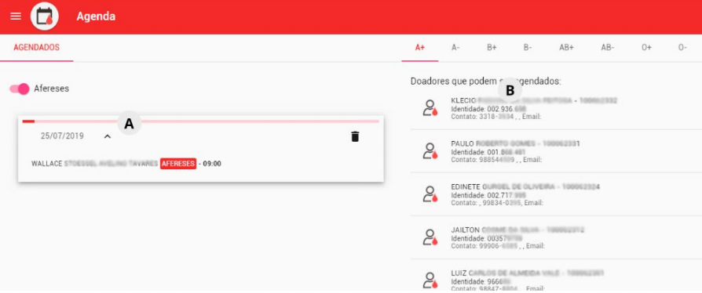

Fonte: Lira (2020)

Já Figura 4 representa a tela principal do Sistema Doar. Os principais componentes da página são: A, representa a etapa de doações no período de coleta, sendo o somatório de doações na semana, doações sendo processadas e doações já processadas (prontas para distribuição); B, informa a quantidade de bolsas, de um determinado grupo sanguíneo, que precisam ser coletadas na semana; C, representa a quantidade de bolsas que foram processadas e a meta de coleta estabelecida pelo sistema Doar; D, ilustra hemocomponentes, seus dados de estoque e a necessidade determinada para o período; E, representa a agenda de doadores do período de forma resumida; F, informa período de coleta atual, com data de início e fim.

Figura – Tela principal do Sistema Doar

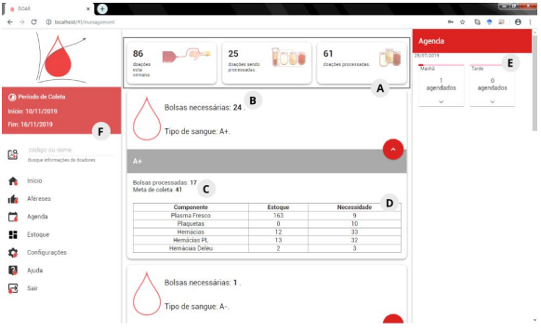

Fonte: Lira (2020)

Lira (2020) conclui que a partir dos resultados dos questionários de usabilidade realizados ao final do desenvolvimento do trabalho, se observou a eficiência do sistema e a usabilidade. Assim, o principal objetivo que é “buscando garantir uma boa experiência de uso, interface de uso simples e fluidez” foi atendido.

Lira (2020) destaca que também foram realizados testes de integração e testes de aceitação durante o desenvolvimento, em que os erros e inconsistências do sistema foram ajustados, visando uma satisfação geral com as principais funcionalidades do sistema.

Por fim, Lira (2020) destaca que seu trabalho foi uma contribuição para área de Saúde Pública e Computação, pois foi disposto um sistema moderno, utilizando-se de conhecimentos relacionados à Engenharia de *Software* e técnicas de Interação Homem-Computador, além de um estudo de processos de hemocentros, visando tornar o sistema aplicável ao usuário final.

## BloodSYS: controlando o processo de doação de sangue para hemocentros

Severo e Santos (2018) tem como objetivo geral de construir uma aplicação para controle dos processos envolvidos na coleta de sangue. No trabalho, Severo e Santos (2018) destacam as principais etapas a serem utilizadas durante a doação de sangue sendo elas: identificação do doador; pré-triagem e coleta.

A aplicação web proposta por Severo e Santos (2018) conta com o controle e registro das quatro etapas do processo de doação. Tendo início na identificação do doador, conforme a Figura 5, é realizado o cadastro do doador informando (nome, gênero, data de nascimento, número e tipo de documento, nome da mãe e pai, ocupação, grau de instrução, endereço, código postal, tipo sanguíneo, caso o doador seja cadastrado como receptor deverá informar em qual hospital ele se encontra), bem como a identificação de doadores cadastrados previamente.

Figura – Tela de cadastro ou identificação de doadores

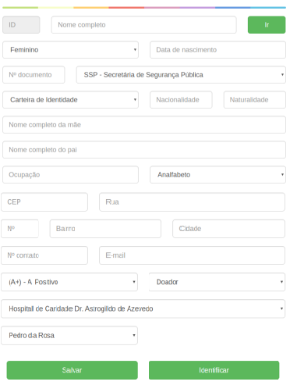

Fonte: Severo e Santos (2018)

Após o cadastro das informações da pré-triagem do doador, pode-se visualizar os principais dados do doador como pulso, pressão e temperatura.

Na etapa de triagem, o doador responderá o questionário selecionando apenas uma resposta por vez, evitando de deixar alguma pergunta sem resposta. Por fim é realizada a etapa de coleta na qual é cadastrada a doação com dados correspondentes a coleta de sangue com número de bolsa, tipo de doação, quantidade de sangue. Caso a doação seja do tipo repositória, deve conter o nome do receptor.

Severo e Santos (2018) conclui que por mais que o sistema desenvolvido seja apenas um protótipo, com apenas poucas funcionalidades implementadas, já é possível a integração de todas as etapas no processo de doação de sangue, sendo assim cumprido o objetivo do trabalho. O autor destaca também que para trabalhos futuros, se propõe a melhor validação do processo de triagem, auxiliando o profissional de saúde, como a criação de relatórios.

# proposta

Nas próximas seções serão descritos os principais motivos para a proposta, bem como metodologias que serão utilizadas na construção deste trabalho. Na subseção 3.1 é apresentada a justificativa para elaboração do trabalho. Já na subseção 3.2 são descritos os principais requisitos da aplicação proposta neste trabalho. Por fim, na subseção 3.3 serão expostas as metodologias utilizadas na elaboração deste trabalho.

## JUSTIFICATIVA

O Quadro 1 apresenta os trabalhos correlatos elencados no capítulo 2. As linhas representam as principais características e as colunas os trabalhos relacionados encontrados.

Quadro 1 - Comparativo dos trabalhos correlatos

Características

|  |  |  |  |
| --- | --- | --- | --- |
| Trabalhos Correlatos | Souza Junior (2020) | Lira (2020) | Severo e Santos (2018) |
| Cadastro de Doadores | Sim | Não | Sim |
| Cadastro de Hemocentros | Sim | Não | Não |
| Gerenciar Doações de Sangue | Sim | Sim | Sim |
| Gerenciar Estoque de sangue | Não | Sim | Não |
| Divulgação de campanhas de coleta de sangue | Sim | Não | Sim |
| Permitir o usuário realizar agendamento | Sim | Não | Sim |
| Exibir informações de estoques do hemocentro. | Não | Sim | Não |
| Integração com outros Sistemas | Não | Sim | Não |
| Plataforma | Android | Web | Web |

Fonte: elaborado pelo autor.

Como pode ser observado no Quadro 1, Souza Junior (2020) desenvolveu um aplicativo móvel voltado ao agendamento de doações, visualização de campanhas institucionais, bem como também a visualização de um painel online, com as informações com o número de usuários cadastrados e agendamentos realizados. Entretanto, apesar do sistema ser focado no agendamento de doações de sangue, o sistema atende somente a parte de agendamentos de doações proposta nos objetivos deste trabalho. Contudo, o trabalho de Souza Junior (2020), não trata do processo de gerenciamento de estoque e da coleta de sangue.

Já o trabalho de Lira (2020), é focado em dar suporte ao processo de planejamento de coleta de sangue e com foco na gestão de estoques de banco de sangue. Foi criada uma aplicação web, que busca os dados direto do sistema legado Hemovida, pois o principal objetivo do trabalho é fidelizar de doadores, buscando auxiliar a criação de campanhas de coleta. A aplicação de Lira (2020) permite gerenciar o agendamento das doações. Além de estabelecer metas de bolsas necessárias para manter o estoque de sangue, o sistema também permite gerenciar os agendamentos realizados. Verificando as restrições do doador e aprovando a doação ou não. Porém, no sistema de Lira (2020) não é possível o doador realizar o agendamento, além de não permitir nenhum cadastro no sistema, pois todos os dados processados são inseridos diretamente no sistema Hemovida.

O trabalho de Severo e Santos (2018) possui semelhança com o de Souza Junior (2020), também permitindo o agendamento de doações pelo doador. Com a diferença que a aplicação de Souza Junior (2020) somente permite o agendamento, não contemplando todo o processo de doação como no trabalho de Severo e Santos (2018).

Sendo assim, o trabalho proposto atender as principais funcionalidades identificadas dos trabalhos de Souza Júnior (2020), Lira (2020) e Severo e Santos (2018), porém permitindo que aplicação possa ser utilizada tanto pelo doador, quanto pelo funcionário do hemocentro, possuindo um perfil para cada tipo de usuário. O funcionário do hemocentro, poderá gerenciar os agendamentos, bem como gerenciar o estoque de bolsas de sangue da instituição.

Como contribuição social, pode-se salientar o incentivo e conscientização em relação à doação de sangue. Já como contribuições tecnológicas, pode-se destacar o desenvolvimento de uma aplicação web utilizando o *framework* Angular, baseada em Javascript permitindo que aplicação seja executada em multiplataforma de forma responsiva seguindo os padrões de Material Design.

## REQUISITOS PRINCIPAIS DO PROBLEMA A SER TRABALHADO

Nesta seção serão apresentados os principais Requisitos Funcionais (RF), bem como os Requisitos Não Funcionais (RNF). A aplicação *web* proposta deverá:

1. permitir manter doadores (RF);
2. permitir manter hemocentros (RF);
3. permitir gerenciar doações de sangue (RF);
4. permitir gerenciar agendamentos (RF);
5. gerenciar estoque de sangue (RF);
6. permitir divulgação de campanhas de coleta de sangue (RF);
7. respeitar a permissão de cada tela, de acordo com o tipo de usuário (doador e Hemocentro) (RNF);
8. emitir uma listagem de usuários aptos a doação, baseado em um tipo de sangue necessitado (RF);
9. utilizar a plataforma Angular para o desenvolvimento da aplicação *front-end* (RNF);
10. utilizar a linguagem de programação Java para desenvolvimento do *backend* da aplicação (RNF);
11. utilizar os padrões de interface baseados no princípio do Material Design (RNF).

## METODOLOGIA

O trabalho será desenvolvido observando as seguintes etapas:

1. levantamento de informações: realizar o levantamento bibliográfico sobre o processo de doações de sangue, bem como o processo de gestão de estoques de banco de sangue e boas práticas para aplicações web, além de rever os trabalhos correlatos;
2. levantamento dos requisitos: ajustar os requisitos do sistema especificados anteriormente e documentar todas as funcionalidades do sistema;
3. modelagem do sistema: desenvolver os diagramas de caso de uso, de arquitetura e de classes utilizando a ferramenta Draw.io;
4. implementação do *front-end*: desenvolver a aplicação *web*, utilizando o *framework* Angular para aplicação *front-end*;
5. implementação do *back-end*: desenvolver o servidor da aplicação, utilizando a linguagem Java e o *framework* Spring;
6. testes e validação: realizar os testes na aplicação, descrever os cenários de testes, realizar também os testes de interface;
7. implantação: implantar a aplicação na nuvem.

As etapas serão realizadas nos períodos relacionados no Quadro 2.

Quadro 2 - Cronograma

|  |  |  |  |  |  |  |  |  |  |  |
| --- | --- | --- | --- | --- | --- | --- | --- | --- | --- | --- |
|  | 2022 | | | | | | | | | |
|  | fev | | mar | | abr | | mai | | jun | |
| etapas / quinzenas | 1 | 2 | 1 | 2 | 1 | 2 | 1 | 2 | 1 | 2 |
| Levantamento de informações |  |  |  |  |  |  |  |  |  |  |
| Levantamento dos requisitos |  |  |  |  |  |  |  |  |  |  |
| Modelagem do sistema |  |  |  |  |  |  |  |  |  |  |
| Implementação do *front-end* |  |  |  |  |  |  |  |  |  |  |
| Implementação do *back-end* |  |  |  |  |  |  |  |  |  |  |
| Testes e validação |  |  |  |  |  |  |  |  |  |  |
| Implantação |  |  |  |  |  |  |  |  |  |  |

Fonte: elaborado pelo autor.

# REVISÃO BIBLIOGRÁFICA

Nesta seção são apresentados os temas principais que compõe este trabalho. Na seção 4.1 é descrito sobre doação de sangue. Na seção 4.2 é apresentado sobre boas práticas em aplicações web.

## Doação de sangue

Segundo Ministério da Saúde (2021, p.1) a doação de sangue é “um processo pelo qual um doador voluntário tem seu sangue coletado para ser armazenado em um banco de sangue para uso subsequente em transfusões de sangue”. Numa doação são retirados cerca de 450 mililitros de sangue, por meio de uma inserção de uma agulha no braço. A doação é realizada por profissionais capacitados supervisionados por médicos ou enfermeiros (Secretaria de Saúde do Rio Grande do Sul, 2021).

Santos (2021) afirma que uma das principais funções do sangue é o transporte de nutrientes, hormônios e gases. Além de recolher os resíduos metabólicos e atuar na defesa e imunidade do organismo.

O sangue doado não é apenas utilizado em pacientes que houve perda sanguínea. Procedimentos cirúrgicos, oncológicos e pacientes com algumas doenças como talassemia, são exemplos de outros usos do sangue doado (SANTOS, 2021). Segundo o Ministério da Saúde todo o sangue doado é separado pelos componentes (hemácias, plaquetas e plasma), desta forma pode beneficiar mais um paciente com apenas uma coleta.

## Boas práticas em aplicações web

O uso de aplicações web está cada vez mais presente no cotidiano das pessoas. Se analisarmos a história das aplicações web, pode-se notar que a mesma evoluiu de simples páginas estáticas, para páginas cada vez mais complexas e interativas, possibilitando agregar mais recursos e facilidades aos usuários (BITTAR,2013).

Entretanto, no contexto de acessibilidade em aplicações Web não há muito avanço, pois a grande maioria das aplicações apresentam problemas quanto à acessibilidade, impossibilitando que usuários com deficiência possam acessar as aplicações. Pode-se complementar também com a criação de páginas adaptadas para dispositivos móveis (BITTAR, 2013).

Segundo Bergantin (2014) o desenvolvimento de páginas para dispositivos móveis tem como suas particularidades: tamanho, processamento, armazenamento, utilização de redes móveis com baixa velocidade etc. Estas particularidades requerem uma forma de desenvolvimento diferente da utilizada em computadores de mesa.

Referências

BERGANTIN, Carlos Eduardo Martinelli. **ANÁLISE DE BOAS PRÁTICAS PARA O DESENVOLVIMENTO DE WEB WAPPS**. 2014. 77 f. TCC (Graduação) - Curso de Sistemas de Informação, Centro Universitário Eurípides de Marília, Marília, 2014. Disponível em: https://aberto.univem.edu.br/bitstream/handle/11077/994/Carlos%20Eduardo%20Martinelli.pdf. Acesso em: 28 set. 2021.

Bittar, Thiago Uma abordagem de apoio a boas práticas para desenvolvimento de aplicações Web acessíveis. 2013. 255 p. Tese (Doutorado - Programa de Pós-Graduação em

Ciências de Computação e Matemática Computacional) Instituto de Ciências Matemáticas e de Computação, São Carlos, Universidade de São Paulo, 2013. Disponível em: https://teses.usp.br/teses/disponiveis/55/55134/tde-19042013-150117/publico/thiagojaburrevisada.pdf. Acesso em: 28 set. 2021

BRASIL. Controladoria-Geral da União. PUBLICIDADE DE UTILIDADE PUBLICA. 2020. Disponível em: http://transparencia.gov.br/programas-e-acoes/acao/4641-publicidade-de-utilidade-publica?ano=2020. Acesso em: 29 ago. 2021

(1) BRASIL. Ministério da Saúde. Doação de sangue é necessária para abastecer estoques em todo País. Governo do Brasil. 2020. Disponível em: <https://www.gov.br/pt-br/noticias/assistencia-social/2020/08/doacao-de-sangue-e-necessaria-para-abastecer-estoques-em-todo-pais>. Acesso em: 27 set. 2021.

BRASIL. MINISTÉRIO DA SAÚDE . Doação de sangue. 2021. Disponível em: https://www.gov.br/saude/pt-br/composicao/saes/sangue. Acesso em: 26 set. 2021.

BRASIL. MINISTÉRIO DA SAÚDE. **Meu Sangue Brasileiro: Ministério da Saúde lança campanha para incentivar doação de sangue**. 2021. Disponível em: https://aps.saude.gov.br/noticia/11656. Acesso em: 20 ago. 2021.

Instituto Nacional do Câncer (INCA). **INCA alerta para estoque baixo em bancos de sangue**. 2021. Disponível em: https://www.inca.gov.br/noticias/inca-alerta-para-estoque-baixo-em-bancos-de-sangue. Acesso em: 22 ago. 2021.

GURGEL, Julia Lorena Marques; DO CARMO, Breno Barros Telles**. Dimensionamento do estoque de derivados de sangue em um hemocentro do Brasil baseado em um modelo de gestão de estoques e previsão de demanda**. Revista Produção Online, v. 14, n. 1, p. 264-293, 2014.

LIMA, Everton. **Bancos de sangue estão com estoque baixo na pandemia**. 2021. Disponível em: https://portal.fiocruz.br/noticia/bancos-de-sangue-estao-com-estoque-baixo-na-pandemia. Acesso em: 20 ago. 2021.

LIRA, Itágores L. B. de. **Doar: sistema web para otimização do processo de coleta de sangue**. 2020. 11 f. TCC (Graduação) - Curso de Ciência da Computação, Centro de Ciências Exatas e Naturais, Universidade Federal Rural do Semi-Árido, Mossoró, 2019. Disponível em: http://repositorio.ufersa.edu.br/handle/prefix/5656. Acesso em: 29 ago. 2021.

SANTOS, Helivania Sardinha dos. **DOAÇÃO DE SANGUE**. Disponível em: https://www.biologianet.com/curiosidades-biologia/doacao-de-sangue.htm. Acesso em: 26 set. 2021.

Severo, C. E. P. e Santos, H. M. (2018) “**BloodSYS: controlando o processo de doação de sangue para hemocentros**”. Revista Eletrônica de Sistemas de Informação e Gestão Tecnológica, v.9, n.2.

Secretária de Saúde do Rio Grande do Sul. **Doação de Sangue**. Disponível em: https://saude.rs.gov.br/doacao-de-sangue. Acesso em: 26 set. 2021

SILVA, Bráulio Wilker. **Gerenciamento de Estoques**. 2019. Disponível em: https://www.bwsconsultoria.com/2019/11/gerenciamento-de-estoques.html. Acesso em: 28 set. 2021

SOUZA JÚNIOR, Marcílio Ferreira. **DOE+: Um Aplicativo Móvel de Cunho Social para Agendamento de Doação de Sangue no Hemocentro Público de Alagoas**. In: WORKSHOP SOBRE AS IMPLICAÇÕES DA COMPUTAÇÃO NA SOCIEDADE (WICS), 1. , 2020, Cuiabá. Anais [...]. Porto Alegre: Sociedade Brasileira de Computação, 2020. p. 153-160. ISSN 2763-8707. DOI: <https://doi.org/10.5753/wics.2020.11047>.

FORMULÁRIO DE avaliação SIS – PROFESSOR TCC I

Avaliador(a): Dalton Solano dos Reis

|  |  |  |  |  |
| --- | --- | --- | --- | --- |
| ASPECTOS AVALIADOS | | atende | atende parcialmente | não atende |
| ASPECTOS TÉCNICOS | 1. INTRODUÇÃO   O tema de pesquisa está devidamente contextualizado/delimitado? |  |  |  |
| O problema está claramente formulado? |  |  |  |
| 1. OBJETIVOS   O objetivo principal está claramente definido e é passível de ser alcançado? |  |  |  |
| Os objetivos específicos são coerentes com o objetivo principal? |  |  |  |
| 1. TRABALHOS CORRELATOS   São apresentados trabalhos correlatos, bem como descritas as principais funcionalidades e os pontos fortes e fracos? |  |  |  |
| 1. JUSTIFICATIVA   Foi apresentado e discutido um quadro relacionando os trabalhos correlatos e suas principais funcionalidades com a proposta apresentada? |  |  |  |
| São apresentados argumentos científicos, técnicos ou metodológicos que justificam a proposta? |  |  |  |
| São apresentadas as contribuições teóricas, práticas ou sociais que justificam a proposta? |  |  |  |
| 1. REQUISITOS PRINCIPAIS DO PROBLEMA A SER TRABALHADO   Os requisitos funcionais e não funcionais foram claramente descritos? |  |  |  |
| 1. METODOLOGIA   Foram relacionadas todas as etapas necessárias para o desenvolvimento do TCC? |  |  |  |
| Os métodos, recursos e o cronograma estão devidamente apresentados e são compatíveis com a metodologia proposta? |  |  |  |
| 1. REVISÃO BIBLIOGRÁFICA (atenção para a diferença de conteúdo entre projeto e pré-projeto)   Os assuntos apresentados são suficientes e têm relação com o tema do TCC? |  |  |  |
| As referências contemplam adequadamente os assuntos abordados (são indicadas obras atualizadas e as mais importantes da área)? |  |  |  |
| ASPECTOS METODOLÓGICOS | 1. LINGUAGEM USADA (redação)   O texto completo é coerente e redigido corretamente em língua portuguesa, usando linguagem formal/científica? |  |  |  |
| A exposição do assunto é ordenada (as ideias estão bem encadeadas e a linguagem utilizada é clara)? |  |  |  |
| 1. ORGANIZAÇÃO E APRESENTAÇÃO GRÁFICA DO TEXTO   A organização e apresentação dos capítulos, seções, subseções e parágrafos estão de acordo com o modelo estabelecido? |  |  |  |
| 1. ILUSTRAÇÕES (figuras, quadros, tabelas)   As ilustrações são legíveis e obedecem às normas da ABNT? |  |  |  |
| 1. REFERÊNCIAS E CITAÇÕES   As referências obedecem às normas da ABNT? |  |  |  |
| As citações obedecem às normas da ABNT? |  |  |  |
| Todos os documentos citados foram referenciados e vice-versa, isto é, as citações e referências são consistentes? |  |  |  |